KUCHENNE PRZYGODY DLA ZDROWIA I URODY
Grupa: „Niedźwiadki” 6lat
Data: 12.05.2020r. wtorek
Cele:
- uczestniczy w zabawach ruchowych,
- wymienia właściwości ogórka,
- poznaje literę „ó”, „Ó”,
Przebieg:
1. „Prawa, lewa”- zabawa ruchowa.
Wykonaj ćwiczenie ruchowe, dodatkowo ucząc się rozróżniać stronę prawą- lewą.
https://www.youtube.com/watch?v=mO03jLcA2XM
2. Dla zdrowego naskórka maseczka z ogórka- ćwiczenia słownikowe, prawidłowe określanie cech za pomocą przymiotników.
Rodzicu zrób dla swojego dziecka zagadkę smakową, otóż weź plasterek świeżego ogórka połóż na talerzyku i nakryj go serwetką. Dziecko po zjedzeniu, niech odgadnie co to za warzywo i wypowie się na jego temat: jak wygląda? Używając przy tym jak najwięcej przymiotników.
Następnie powiedz dziecku o zastosowaniu ogórka w gospodarstwie domowym (właściwości zdrowotne; dieta; kosmetyka).
3. Ojciec ogórek, mama i córka wykrojone z ogórka – zabawy plastyczno-konstrukcyjne.
Przygotuj: tacka z ogórkiem, plastikowy nóż, wykałaczki, patyczki do szaszłyków, deska do krojenia. Zapraszam Cię do wykonania rodziny Ogórkowian!
Możesz wykonać jedną lub kilka postaci. Mogą to być osoby, zwierzęta, wymyślone postacie.
Aby wykonać postać, trzeba wyciąć z ogórka potrzebne kształty, np. dłuższe kawałki, grubsze plastry, paski, trójkąty lub inne wymyślone kształty. Do łączenia elementów zostaną wykorzystane wykałaczki lub patyczki do szaszłyków. Również za pomocą wykałaczek możesz zrobić w skórce oczka, usta. Wymyśl dla swoich postaci imię związane z „ogórkiem”.
4. Poznanie litery „ó”, „Ó”.
- Jaką literę przypomina Ci nowo poznana litera?
- Ułóż na kartce literę „ó” , „Ó” z plasteliny.
- Wykonaj starannie ćwiczenia, które zadałam Ci poniżej i pokoloruj obrazki.
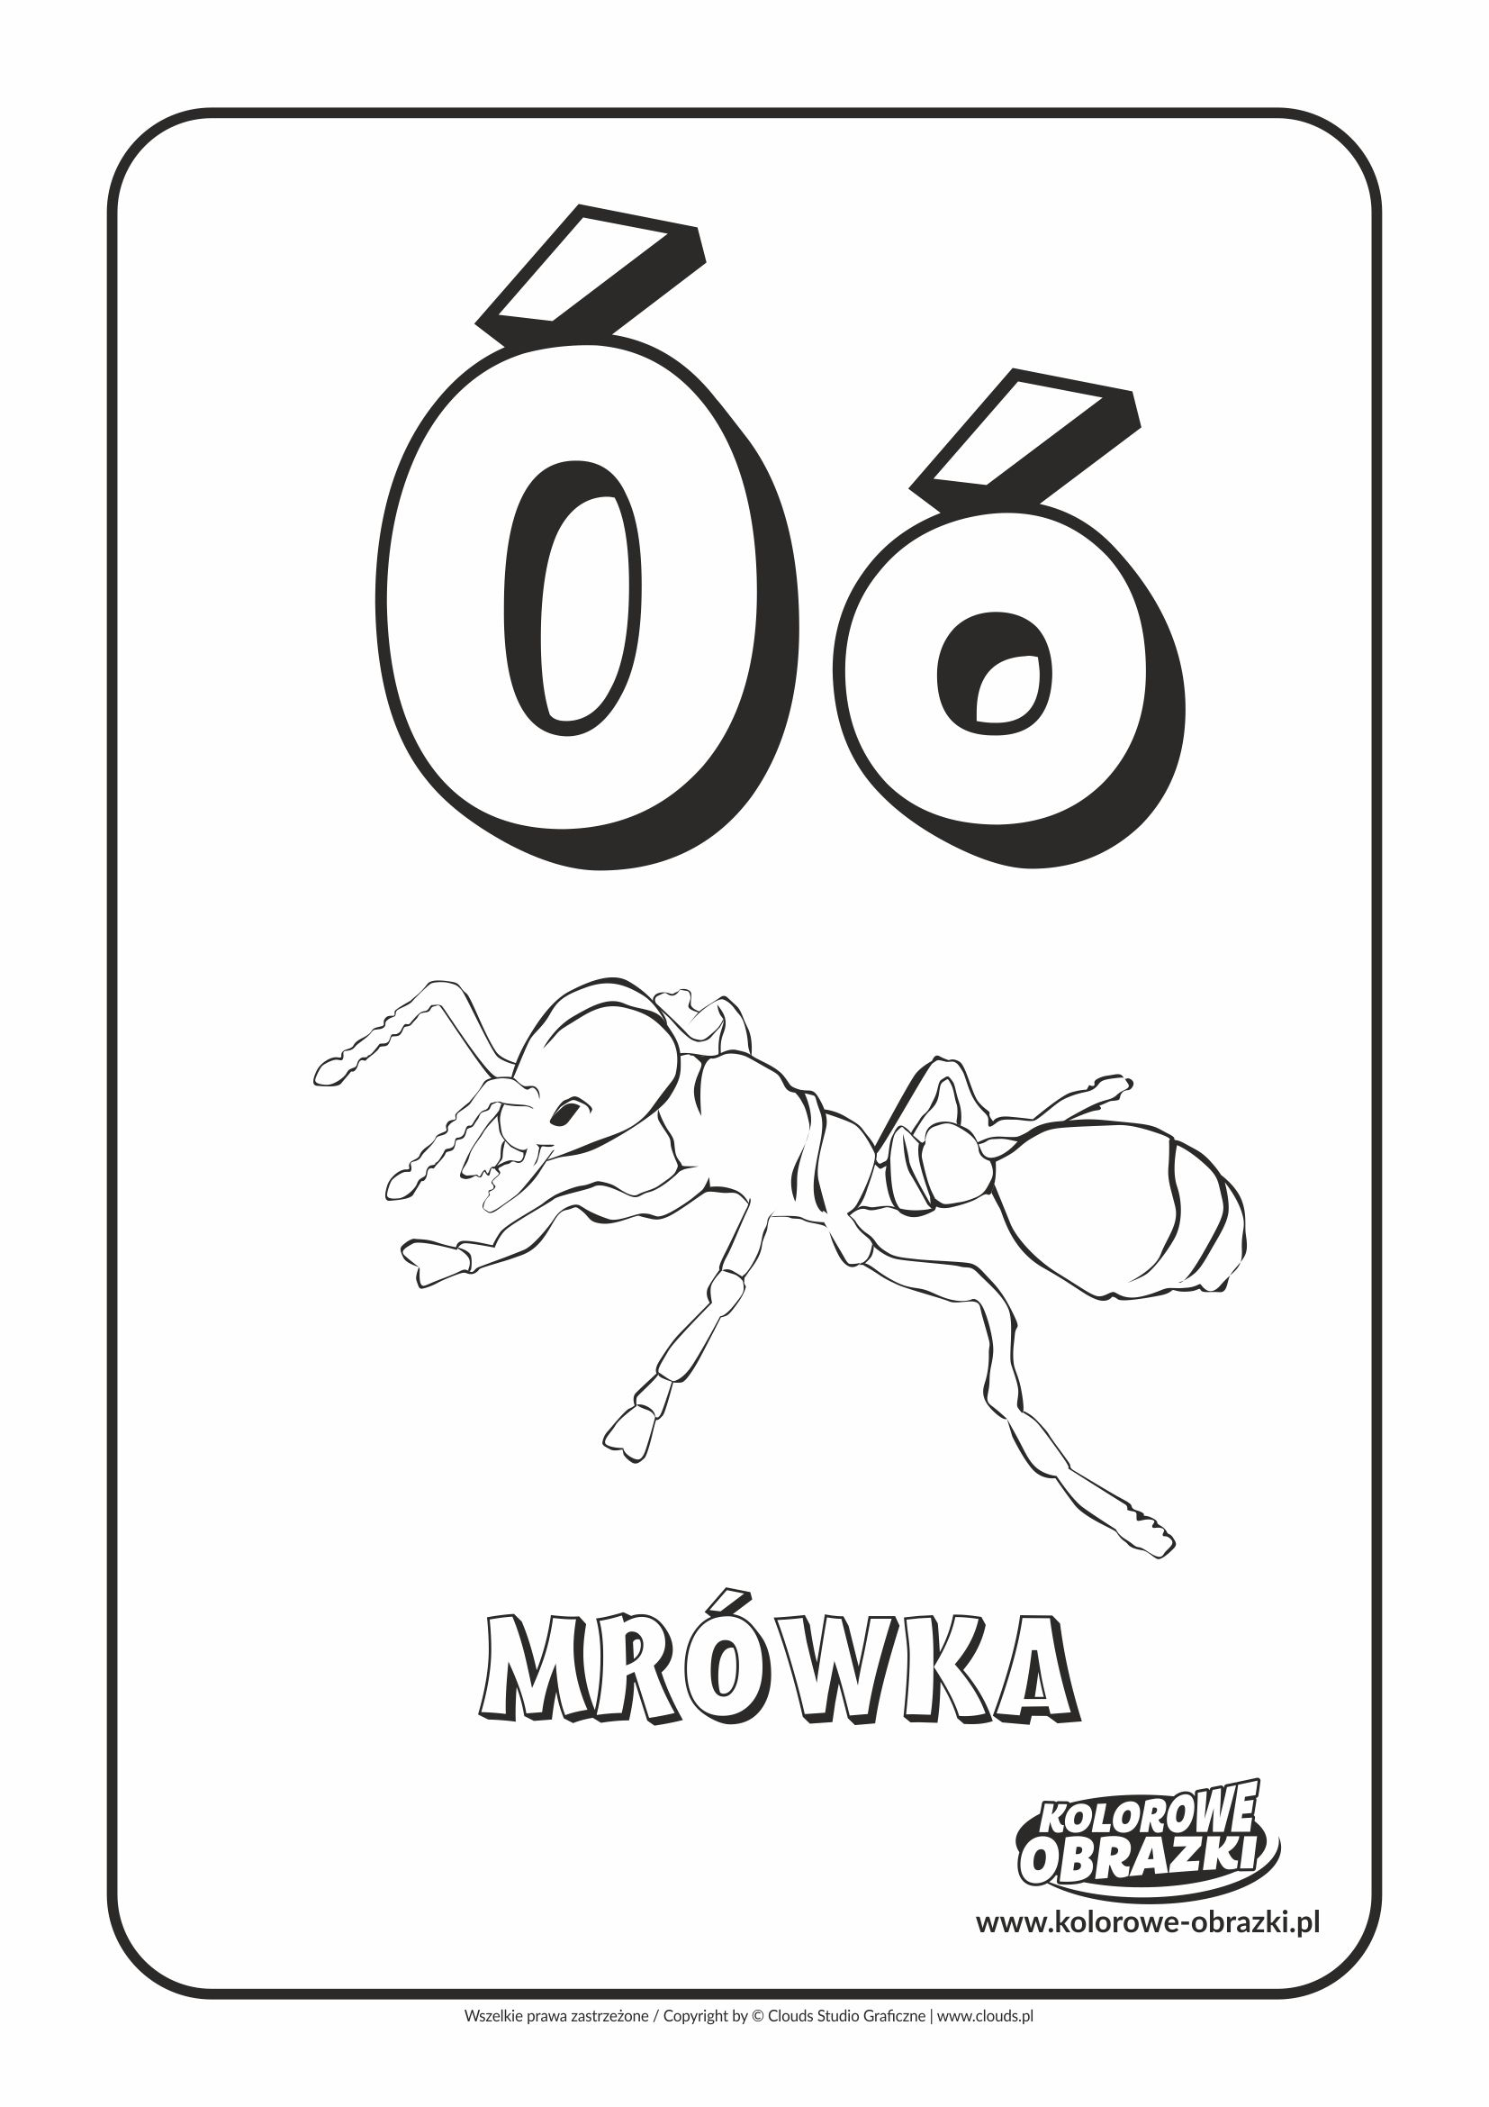

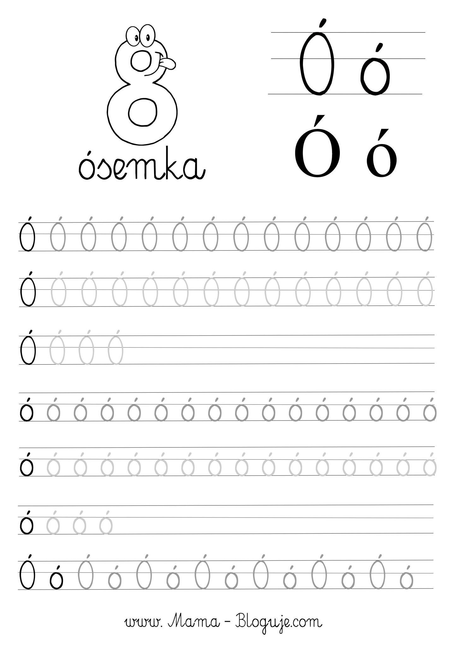
Miłego dnia!
Czekam na zdjęcia lub filmiki! : )

